ВВЕДЕНИЕ

* Сегодня человек каждый день так или иначе сталкивается с деятельностью различных социальных институтов. C экранов телевизоров в последнее время мы довольно часто слышим о сохранении института семьи, недавние поправки в Конституцию Российской Федерации затронули институт брака. Различные политические процессы, происходящие между странами (торговля между странами, интеграция, совместная разработка различных технологических проектов), так или иначе затрагивают институт государства. Можно вспомнить или придумать еще множество примеров социальных институтов и их деятельности.
* →
* **Социальный институт** – устойчивая форма деятельности, основанная на системе социальных статусов, социальных ролей, норм и правил отношений, развитом социальном контроле за их исполнением, складывающаяся в интересах обеспечения основных потребностей общества.
* **Функционирование общества** - это постоянное самовоспроизводство, устойчивый процесс воссоздания структур, функциональных связей, составляющих организацию социальной системы.
* Как можно сделать вывод из определений – общество не стоит на месте, что значит его постоянное изменение - развитие или регресс, технологические прорывы, экономические подъемы и т. д.
* →
* Существуют следующие четыре вида социальных институтов. Они являются основой для всех остальных социальных институтов. Все четыре перечислены ниже:
* Экономический – производство товаров и услуг, их распределение между людьми
* Политический – общественные отношения. Регуляция отношений осуществляется властью
* Социальный – численность и воспроизводство населения.
* Духовный – культурная жизнь общества, культурное воспитание людей.
* →
* ПРИЗНАКИ СОЦ. ИНСТИТУТОВ.
* Наличие определенной цели деятельности.
* Наличие определенных функций.
* Четкое распределение статусов и ролей.
* Нормы и правила, установки и образцы поведения.
* Система санкций.
* Символические культурные признаки
* Утилитарные культурные черты.
* Кодекс (устный и письменный).
* Идеология.

→

РОЛЬ И ФУНКЦИИ СОЦ ИНСТИТУТОВ

* Безусловно, роль социальных институтов в функционировании общества огромна. Во многом такое огромное значение обеспечивается функциями социального института.
* Социальный институт образуется для удовлетворения той или иной потребности. В процессе своей деятельности, осуществление этой цели связано с выполнением ряда функций, присущих именно социальному институту, а также общих функций.
* Они перечислены ниже:
  + **Функция сохранения и воспроизводства общественных отношений.**

Как уже было сказано, функционирование социального института возможно посредством выполнения определенных норм и правил, существующих в институте, и обеспечивающих устойчивость и самого социального института, и социальной системы в целом.

* + **Интегративная функция.**

Эта функция социальных институтов заключается в объединении членов социальных групп и индивидов, которые функционируют в том или ином социальном институте, их взаимосвязь и зависимость друг от друга, что позволяет обеспечить стабильность и целостность социальной структуры.

* + **Регулятивная функция.**

Заключается в регулировании общественных отношений между членами социального института посредством исполнения правил и норм поведения, выработанных в рамках существования социального института.

* + **Транслирующая функция.**

Нормальное функционирование социального института обеспечивается приходом новых членов, поэтому механизмы социального института набирают новых людей с учетом уровня социализации, интересов и требований, необходимых для социального института.

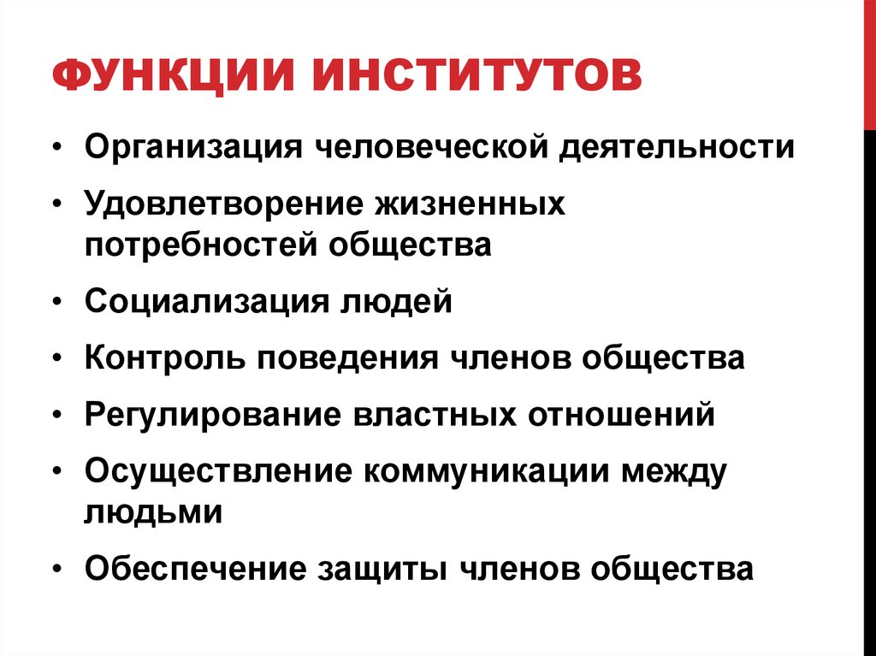

→

СЕМЬЯ

Отдельно стоит выделить институт семьи, про который было упомянуто в начале моего выступления.

Семья является основным институтом общества, она же представляет собой минимальную ячейку общества. Вообще, семья — основанная на браке и на кровном родстве группа людей, связанных общностью быта и взаимной ответственностью.

Современные семьи в основном являются моногамными (одна женщина и один мужчина), но существуют и полигамные (многоженство), полиандрические (многомужество). Первой формой семьи была патриархальная, то есть с мужчиной во главе. Сейчас большинство семей являются супружескими (равноправными). При этом большие семьи, в которых проживали все родственники, сменились нуклеарными — муж, жена, дети.

Функции семьи:

* репродуктивная. Одна из главных целей любой семьи — рождение здорового и сильного потомства;
* воспитательная. Родители воспитывают детей, оказывают им эмоциональную поддержку, участвуют в первичной социализации;
* экономическая. Супруги ведут совместное хозяйство, тем самым обеспечивая себе комфортную жизнь. Кроме того, они обязаны обеспечивать ребенка до совершеннолетия;
* статусная. Рождаясь в семье, ребенок получает набор статусов: гражданство, национальность, место проживания, социальное положение. Тем не менее, некоторые из них человек может в будущем изменить;
* эмоциональная. В семье человек удовлетворяет потребность в близости, тепле, общении, поддержке, заботе. Хорошие отношения между супругами, родителями и детьми помогают лучше справляться со стрессами;
* защитная. Это касается всех сфер общества — интеллектуальной, духовной, физической, психологической, экономической.

→

* Таким образом, подводя итоги вышесказанному, можно заключить, что социальные институты играют важнейшую роль в функционировании, развитии и жизни общества. Социальные институты помогают человеку на протяжении всей жизни. Фактически, беря за основу всё то, что мы узнали ранее (виды, признаки, функции, цели и задачи социальных институтов), можно сказать, что социальные институты являются одной из главных основ жизни цивилизованного общества.